ВСЕРОССИЙСКАЯ ОЛИМПИАДА ШКОЛЬНИКОВ ПО ТЕХНОЛОГИИ. 2025–2026 уч. г.
НАПРАВЛЕНИЕ «ТЕХНИКА, ТЕХНОЛОГИИ И ТЕХНИЧЕСКОЕ ТВОРЧЕСТВО»
ШКОЛЬНЫЙ ЭТАП. 6–7 КЛАССЫ

Общая часть
№ 1 (1 балл). Из предложенных рисунков выберите тот, на котором изображена паяльная станция, используемая для монтажа электронных компонентов.
А | Б
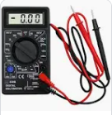 | 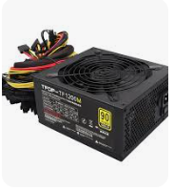
В | Г
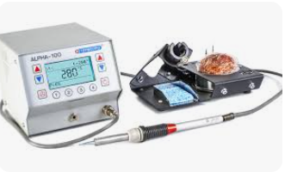 | 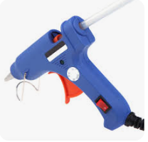
№ 2 (1 балл). Станция московского метро «Новослободская» украшена витражами, сделанными по эскизам художника Павла Корина. Рассмотрите предложенный фрагмент одного из витражей. Определите, представитель какой профессии на нём изображён.
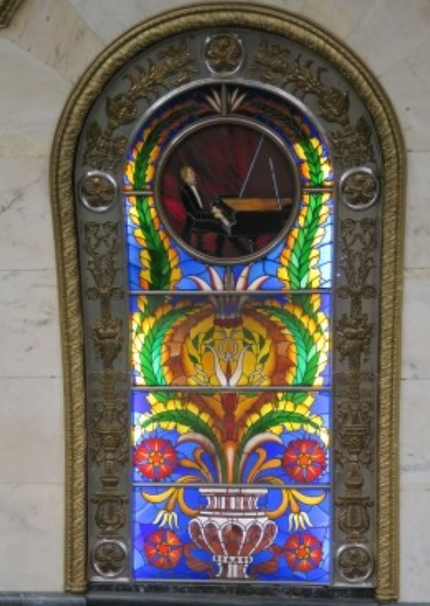
а) инженер
б) архитектор
в) музыкант
г) учёный
№ 3 (1 балл). Рассмотрите приведённый рисунок. Определите, какая сельскохозяйственная культура изображена на нём.
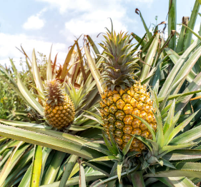
а) киви
б) банан
в) кокос
г) ананас
№ 4 (1 балл). Прочитайте отрывок из песни Александры Пахмутовой и Николая Добронравова «Знаете, каким он парнем был».
Он сказал: «Поехали!»
Он взмахнул рукой…
Укажите, о каком человеке поётся в данной песне.
а) Сергей Королёв
б) Юрий Гагарин
в) Алексей Леонов
г) Герман Титов
№ 5 (1 балл). Рассмотрите приведённый знак. Его наносят на бытовую технику и электронику. Выберите то описание, которое наиболее точно указывает, что означает данный знак.

а) Знак указывает, что товар опасен для здоровья.
б) Знак означает, что данную вещь следует выбросить в урну.
в) Знак указывает, что данную вещь необходимо утилизировать отдельно от бытовых отходов.
г) Знак означает, что товар изготовлен из переработанных материалов.
№ 6 (2 балла). На рисунке показана зубчатая передача.
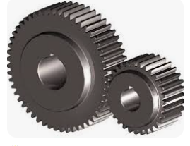
Ведущая (малая) шестерня имеет 10 зубьев, а ведомая (большая) — 30 зубьев. Ведущая шестерня вращается со скоростью 12 оборотов в минуту. Определите, сколько оборотов в минуту совершает ведомая шестерня. В ответ запишите только число.
№ 7 (2 балла). При благоустройстве школьного двора решили проложить дорожку. Длина дорожки состоит из четырёх участков: 15 м, 210 дм, 850 см и 4 м 20 см. Определите общую длину дорожки. Ответ дайте в сантиметрах. В ответ запишите только число.
№ 8 (2 балла). Миша соединил последовательно четыре резистора. Номиналы резисторов: R1 = 12 Ом, R2 = 18 Ом, R3 = 25 Ом, R4 = 45 Ом. Определите общее сопротивление участка цепи. Ответ дайте в Омах. В ответ запишите только число.
Справочная информация
При последовательном соединении резисторов общее сопротивление участка цепи можно посчитать, сложив номиналы резисторов.
№ 9 (2 балла). Серёжа выпилил из фанеры толщиной 10 мм деталь сложной формы (см. чертёж). Размеры на чертеже указаны в миллиметрах. Определите объём данной детали. Ответ дайте в кубических сантиметрах.
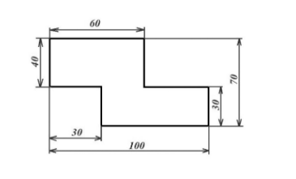
№ 10 (2 балла). Для подарка Даша решила собрать набор из одной шариковой ручки (55 руб.), одного простого карандаша (20 руб.), одного ластика (15 руб.) и одной линейки (30 руб.). Определите, сколько полных таких наборов можно купить на 1000 рублей. В ответ запишите только число.

Специальная часть
№ 1 (1 балл). Какой инструмент предназначен для строгания древесины, то есть для снятия тонкого слоя материала с целью выравнивания поверхности?
а) ножовка
б) рубанок
в) долото
г) стамеска
№ 2 (1 балл). Назовите технологию, которая позволяет обработать кромку деревянной детали с помощью напильника с мелкой насечкой (надфиля).
а) строгание
б) пиление
в) опиливание
г) сверление
№ 3 (1 балл). Назовите ручной инструмент, который позволяет осуществить технологический процесс сверления древесины.
а) коловорот
б) ножовка столярная
в) киянка
г) стамеска
№ 4 (1 балл). На изображении представлен рубанок. Определите материал, из которого изготовлен нож (режущий элемент) данного инструмента.
а) древесина
б) сталь
в) медь
г) олово
№ 5 (1 балл). К какому классу относятся тиски, применяемые в процессе практической деятельности на уроках технологии?
а) к классу режущих инструментов
б) к классу технологических приспособлений
в) к классу измерительных инструментов
г) к классу технологических материалов

ВСЕРОССИЙСКАЯ ОЛИМПИАДА ШКОЛЬНИКОВ ПО ТЕХНОЛОГИИ. 2025–2026 уч. г.
НАПРАВЛЕНИЕ «ТЕХНИКА, ТЕХНОЛОГИИ И ТЕХНИЧЕСКОЕ ТВОРЧЕСТВО»
ШКОЛЬНЫЙ ЭТАП. 8–9 КЛАССЫ

Общая часть
№ 1 (1 балл). Из предложенных рисунков выберите тот, на котором изображён фрезерный станок с числовым программным управлением (ЧПУ).
А | Б
[Изображение токарного станка по металлу] | [Изображение 3D-принтера]
В | Г
[Изображение настольного фрезерного станка с ЧПУ, с рабочим столом, шпинделем и монитором управления] | [Изображение сверлильного станка]
№ 2 (1 балл). Рассмотрите предложенный фрагмент витража на станции метро «Новослободская». Определите, представитель какой профессии на нём изображён.
[Изображение витража с агрономом, который держит сноп пшеницы]
а) врач
б) агроном
в) инженер
г) энергетик
№ 3 (1 балл). Рассмотрите приведённый рисунок. Определите, какая сельскохозяйственная культура изображена на нём.
[Изображение гроздей бананов, растущих на пальме]
а) киви
б) банан
в) кокос
г) виноград
№ 4 (1 балл). 4 октября 1957 года на орбиту Земли был выведен первый искусственный спутник Земли, советский космический аппарат, который назывался «Спутник-1». Рассмотрите предложенные изображения. Среди них выберите то, на котором изображён «Спутник-1».
А | Б
[Изображение космического корабля "Восток-1"] | [Изображение сферического аппарата с четырьмя антеннами - "Спутник-1"]
В | Г
[Изображение МКС] | [Изображение марсохода]
№ 5 (1 балл). Рассмотрите приведённый знак. Его можно увидеть на упаковке пищевых продуктов, посуды и кухонной техники. Выберите то описание, которое точнее всего указывает, что означает данный знак.
[Изображение знака "бокал и вилка"]
а) Знак указывает, что товар хрупкий.
б) Знак означает, что материал безопасен для контакта с пищевыми продуктами.
в) Знак означает, что упаковку можно использовать в качестве посуды.
г) Знак означает, что данный продукт может быть опасен для здоровья.
№ 6 (1 балл). Установите соответствие между механическими зубчатыми передачами, изображёнными на рисунках, и их названиями.
Механическая зубчатая передача | Название передачи
А) [Изображение конической передачи] | 1) Червячная передача
Б) [Изображение цилиндрической передачи] | 2) Реечная передача
В) [Изображение реечной передачи] | 3) Коническая передача
Г) [Изображение червячной передачи] | 4) Цилиндрическая передача
№ 7 (2 балла). При благоустройстве парка было решено посыпать песком несколько дорожек. Длины дорожек равны 42 м 5 см, 15 м 8 дм, 605 дм и 455 см. Определите общую длину дорожек, которые решили посыпать песком. Ответ дайте в сантиметрах. В ответ запишите только число.
№ 8 (2 балла). Миша соединил параллельно три резистора. Номиналы резисторов: R1 = 10 Ом, R2 = 20 Ом, R3 = 40 Ом. Определите величину общего сопротивления участка цепи АВ. Ответ дайте в Омах.
Справочная информация
При параллельном соединении резисторов общее сопротивление участка АВ можно посчитать следующим образом: 1/R_AB = 1/R1 + 1/R2 + 1/R3 + ...
№ 9 (2 балла). Серёжа выпилил из стального листа толщиной 10 мм деталь (см. чертёж). Размеры указаны в миллиметрах. Плотность стали равна 7,8 г/см³. Определите массу данной детали в граммах. При расчётах примите π ≈ 3,14. Результат округлите до целого.
[Изображение круглой детали (шайбы) с внешним диаметром 80 мм и квадратным отверстием в центре со стороной 20 мм.]
№ 10 (2 балла). Для подарка Даша решила собрать набор: ручка (50 руб.), карандаш (25 руб.), ластик (15 руб.) и линейка (30 руб.). У Даши есть карта лояльности магазина, которая даёт скидку 10% на всю покупку. Определите, сколько полных наборов можно купить на 1500 рублей с учётом скидки. В ответ запишите только число.

Специальная часть
№ 1 (1 балл). Установите соответствие между технологическими операциями и инструментами, которые позволяют осуществлять данные операции.
Технологические операции | Инструменты
А) Сверление металла | 1) Метчик
Б) Нарезание внутренней резьбы | 2) Плашка
В) Нарезание наружной резьбы | 3) Сверло
Г) Опиливание древесины | 4) Напильник
№ 2 (1 балл). Назовите аккумуляторные электроинструменты, предназначенные для пиления технологических материалов.
а) аккумуляторная дрель-шуруповёрт
б) аккумуляторный электролобзик
в) аккумуляторный электрорубанок
г) аккумуляторная дисковая электропила
Выберите все верные ответы.
№ 3 (1 балл). Современные 3D-принтеры, реализующие технологию FDM (послойное наплавление), могут осуществлять работу в соответствии со следующими схемами движения. Какая схема наиболее распространена в бюджетных и любительских моделях?
а) Печатающий элемент (экструдер) движется по осям X и Y, платформа (стол) движется по оси Z.
б) Печатающий элемент движется по оси X, платформа движется по осям Y и Z.
в) Печатающий элемент движется по осям X и Z, платформа движется по оси Y.
г) Печатающий элемент неподвижен, платформа движется по всем трём осям X, Y и Z.
№ 4 (1 балл). На изображении представлен слесарный инструмент, применение которого предусмотрено совместно с молотком для разметки центров будущих отверстий. Назовите данный инструмент.
[Изображение кернера]
а) зубило
б) кернер
в) бородок
г) пробойник
№ 5 (1 балл). Одним из видов диффузной металлизации стали является цементация. Определите химический элемент, который при этом проникает внутрь поверхностного слоя стали.
а) азот
б) кремний
в) углерод
г) хром

